|  |  |
| --- | --- |
| **Politechnika Świętokrzyska w Kielcach**  **Wydział Elektrotechniki, Automatyki i Informatyki** | |
| Laboratorium Programowanie Współbieżne | |
| Temat: Podstawy systemu Linux | Autor: **Rafał Robak**  Grupa: **3ID12A** |
| Numer laboratorium: **1** | Data wykonania : **13.11.2020** |

**1.** **Logowanie**

Po uruchomieniu komputerów wybrać system operacyjny operacyjny LINUX, najnowszą wersję. Zalogować się loginem i hasłem podanym przez prowadzącego.

**2.** **Katalog domowy - tu zaczynamy**

pwd - gdzie jesteśmy

ls -la - wypisanie zawartości bieżącego katalogu

grep {ciąg} {maska plików} - wyszukiwanie ciągu znaków wśród plików zadanych określonych przez maskę.

zmienne środowiskowe

echo $NASZA_ZMIENNA - wyświetli wartość zmiennej NASZA_ZMIENNA

alias ll="ls -la" - tworzenie skrótów, tu przykład utworzenia skrótu ll wykonującego polecenie ls -la.

env i set - operacje na zmiennych środowiskowych

export $ZMIENNA - wyeksportowanie zmiennej środowiskowej.

hostname - wyświetlenie nazwy komputera

id - wyświetlenie identyfikatorów użytkownika.

logname - wyświetlenie loginu użytkownika.

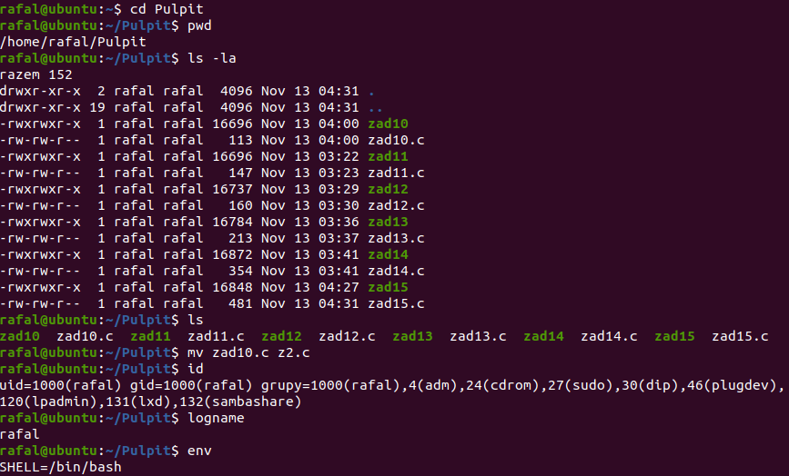

**3.** **.bashrc i .profile - pliki konfiguracyjne**

W katalogu domowym użytkownika znaleźć można wiele plików konfiguracyjnych. Dwa z nich .bashrc oraz .profile (w uproszczeniu) przetwarzane są one podczas otwierania nowego terminala lub logowania.

**Proste ćwiczenie:**

**Wpisać do pliku konfiguracyjnego .bashrc następującą linię:**

**export BLABLA="ala ma kota"**

**Otworzyć nowy terminal.**

**Sprawdzić zawartość zmiennej BLABLA za pomocą:**

**echo $BLABLA**

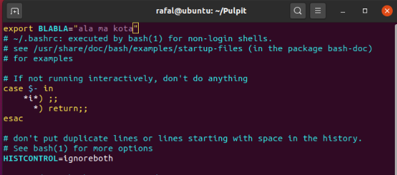



**4.** **Poruszanie się**

cd <ścieżka> - przejście do podanego katalogu

mv <nazwa1><nazwa2> - zmiana nazwy/położenia pliku

cp <nazwa1><nazwa2> - kopiowanie pliku

rm <plik> - usuwanie pliku. Opcja -rf pozwoli usunąć też cały katalog.

mkdir <katalog> - tworzenie katalogu

rmdir <katalog> - usuwanie katalogu

**Stworzyć w katalogu domowym katalog A oraz B. W katalogu A katalog AA oraz BB. W katalogu AA katalog AAA oraz BBB. W katalogu B katalog CC. Teraz wykonać cd (bez parametrów, znajdziemy się w katalogu domowym) i jednym poleceniem przejść do katalogu BBB. Sprawdzić gdzie jesteśmy pwd. Następnie jednym poleceniem przejść do katalogu CC. Usunąć katalog CC. Usunąć katalog A. Usunąć katalog B.**

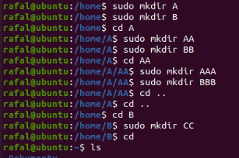

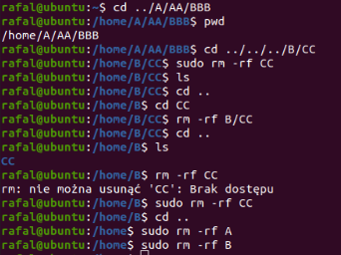

**5.** **Pliki**

cat <plik> - wyświetl zawartość pliku

head <plik> - wyświetl pierwsze kilka linii pliku

tail <plik> - wyświetl ostatnie kilka linii pliku. Przydatna opcja -f przy śledzeniu plików logowania.

ln -s <plik> <link> - tworzenie linku symbolicznego do pliku.

more <plik> - wyświetlanie zawartości pliku z zatrzymywaniem po każdym ekranie.

wc <plik> - zliczanie znaków, słów i linii w pliku.

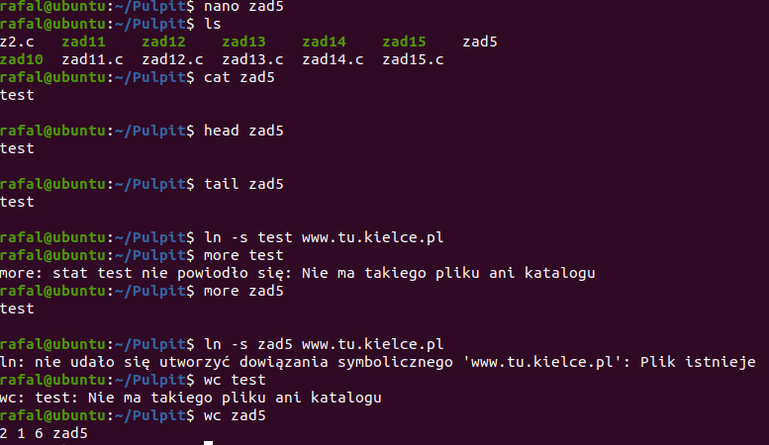

**6.** **Procesy**

ps - pokazanie bieżących procesów w systemie, często używane w takim zestawieniu ps -efa |grep student - pokaż wszystkie procesy systemu w formie długiej ale przepuść przez filtr tylko te które mają nazwę "student"

kill, killall - głównie używane do usuwania procesów. Choć kill ogólnie służy do wysyłania sygnałów.

top - pokazanie statystyk procesów najbardziej "zasobożernych"

znaczenie znaków & > >> | - uruchomienie w tle i przekierowania

fg, bg - operacje na procesach w tle.

**Uruchomić polecenie ls > plik.txt co będzie zawartością pliku plik.txt? Można posłużyć się poleceniem more lub cat. Jaka jest wielkość pliku?**

**Teraz wykonać to samo ale z przekierowaniem >>. Jaka jest wielkość pliku? Powtórzyć operacje z pojedynczym przekierowaniem i jeszcze raz sprawdzić wielkość pliku.**

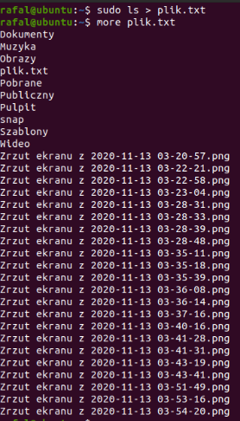

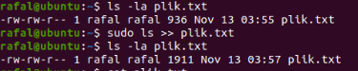



**7.** **Inne**

tty - wyświetlenie bieżącego urządzenia terminala

type <program> - pełna ścieżka do programu

uname -a - informacje na temat komputera łącznie z numerem jądra.

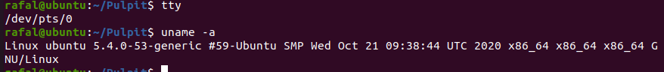

**8.** **Edytor Vim**

zaczynamy pisanie:a,i,A,I,o,O

kończymy pisanie:esc

poruszamy się:strzałki, h,j,k,l,pgup,pgdwn,n,N,``,ma ~a

kasujemy:x,d,D

kopiujemy: y

wklejamy: p,P

szukamy: /,n,N,*,#

zamieniamy: cw,r

wychodzimy: q,q!,wq,q!

ustawienia: :set np :set nu :syntax on

plik konfiguracyjny: .vimrc

**Użycie edytora VIM przetestowałem w zadaniach 10-15 co widać na kolejnych screenach**

**9. Montowanie nośników**

W celu zamontowania dyskietki wykonujemy polecenie

mount /mnt/floppy

Od tego momentu w katalogu /mnt/floppy będzie dostępna zawartość dyskietki

Przed wyjęciem dyskietki należy ją odmontować:

umount /mnt/floppy

Pendrive jeżeli nie zamontuje się automatycznie to trzeba go zamontować i odmontować w podobny sposób.

W razie problemów trzeba pytać prowadzącego zajęcia.

W niektórych systemach montowanie odbywa się w katalogu /media zamiast /mnt

**10.** **Poznajemy kompilator gcc**

**Napisać prosty program typu "hello world" i go skompilować. Kompilacja odbywa się za pomocą kompilatora gcc.**

**gcc plik.c -o program**

Jeżeli kompilacja wymaga podania ścieżek poszukiwań innych niż domyślne lub dołączenia jakiejś biblioteki to można zastosować opcje:

-I<sciezka_includow>

-L<sciezka_bibliotek>

-l<biblioteka>

Jeżeli chcemy by kompilator powiadamiał nas o wszystkich błędach i ostrzeżeniach należy włączyć opcję:

-Wall

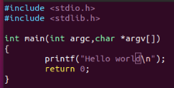



**11.** **Przekazywanie parametrów do programu - lista argumentów (0,5pkt)**

Lista argumentów składa się z tablicy wskaźników na napisy.

**Napisać program wyświetlający parametry wejściowe. Każdy parametr powinien być wyświetlony w osobnym wierszu i w odwrotnej kolejności podawania. Np.:**

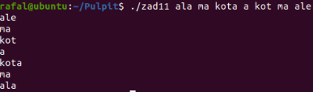

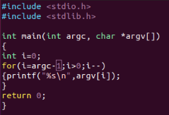

**12.** **Lista zmiennych środowiska (0,5pkt)**

Zawsze gdy wykonywany jest program przekazywana jest też lista zmiennych środowiskowych

umieszczana jest w przestrzeni danych procesu.

jest to tablica wskaźników do napisów w języku C

zakończona jest wskaźnikiem NULL.

napis ma zazwyczaj postać: zmienna=napis

do programu w C można przekazać ją jako trzeci parametr w main()

funkcja inicjująca w C tworzy też zmienną zewnętrzną

extern char **environ ;

wskazuje na to samo co envp

w rzeczywistości najłatwiej zrobić to przez

char *getenv(char *nazwa_zmiennej);

poniższy program ma przekazaną listę zmiennych przez trzeci argument funkcji main oraz ją wyświetla

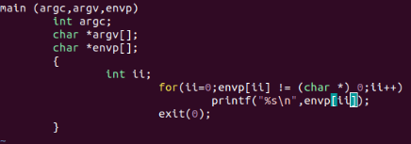

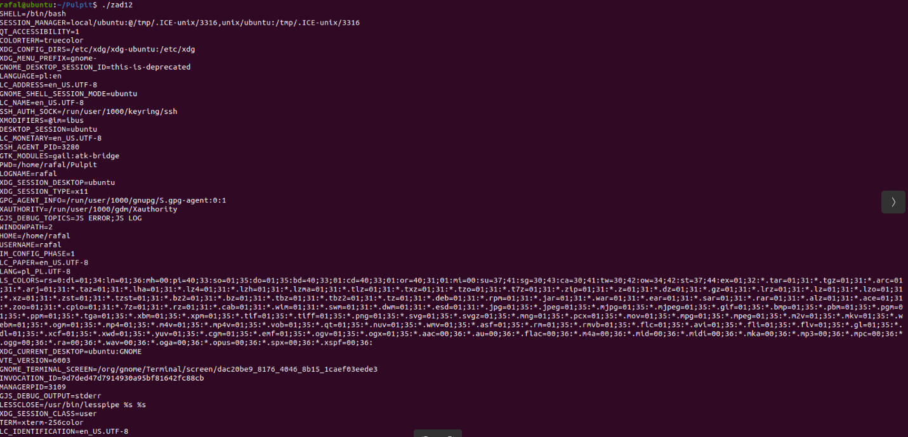

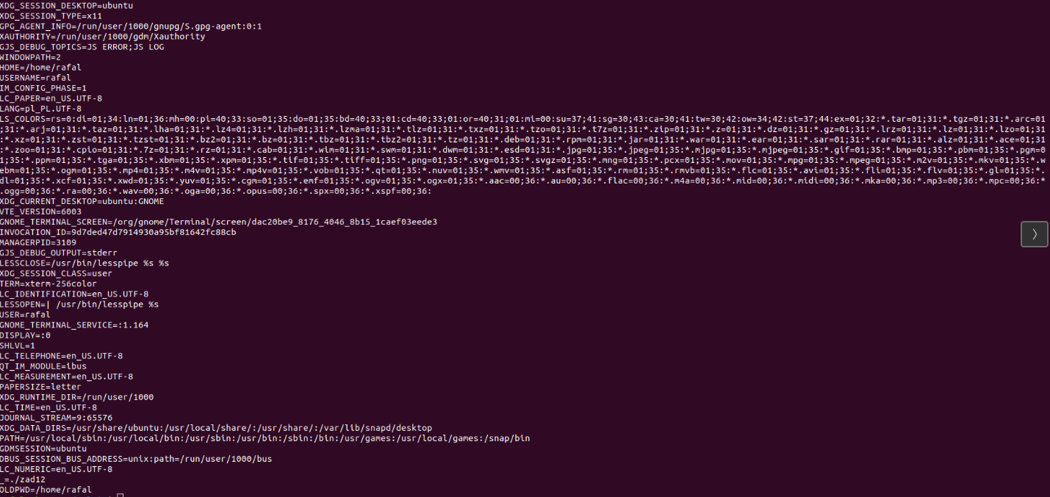

**13.** **Numery identyfikacyjne tzw. Pid'y (0,5pkt)**

Jest to unikalny numer przydzielany przez system każdemu procesowi. Możemy go uzyskać za pomocą funkcji:

getpid();

Każdy proces posiada także swój proces macierzysty. Pid procesu macierzystego można uzyskać za pomocą funkcji

getppid();

**Napisać programik wypisujący identyfikator procesu oraz identyfikator procesu macierzystego.**

**Sprawdzić do czego służy funkcja getpgrp() i setpgrp().**



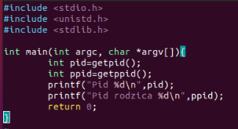

**14.** **Identyfikatory użytkownika i grupy (0,5pkt)**

Można je pobrać za pomocą getuid() oraz getgid().

**Napisać program (lub dopisać do poprzedniego) wyświetlający identyfikatory użytkownika i grupy.**

**Sprawdzić do czego są funkcje geteuid() i getegid()**

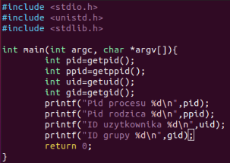

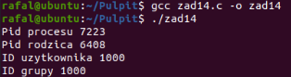

**15.** **Pliki (1,5pkt)**

każdy plik ma wiele atrybutów

do odczytania atrybutów pliku służą stat i fstat

**Napisać program który wyświetli wszystkie możliwe dane na temat pliku którego nazwę przekażemy jako parametr. Sprawdzić czy podana wyżej struktura odpowiada tej zwracanej w systemie Linux. Zmodyfikować program by wyświetlał informacje na temat wszystkich podanych plików jako parametry. Należy odpowiednio sformatować odczytane dane, np. uprawnienia, typ pliku czy pola zawierające czas.**

